**Documentación de pruebas**

El funcionamiento de la aplicacion consta de 4 peticiones las cuales son las que se van a probar.

Se uso Java pringboot version 11, utilizando una base de datos PostgreSQL. Los scripts de la creacion de la base de datos y las tablas se encuentran en la carpeta.

Adicional se agregaron logs para rastrear el proceso del sistema y excepciones personalizadas para entender un poco cual es el problema en tal caso de generar error.

Por ultimo se configuro las credenciales de PostgreSQL en java de la siguiente manera:

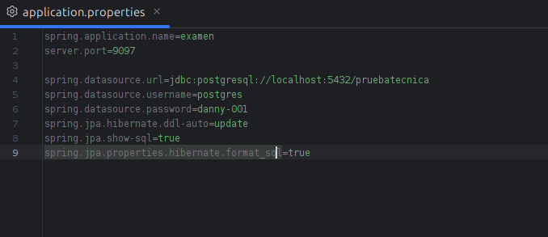

Dentro de esto encontramos el nombre de la base de datos, puerto, username y password.

Porfavor utilizar las credenciales apropiadas.

Una vez revisada esta configuracion iniciemos con las pruebas.

**Creando el estudiante**

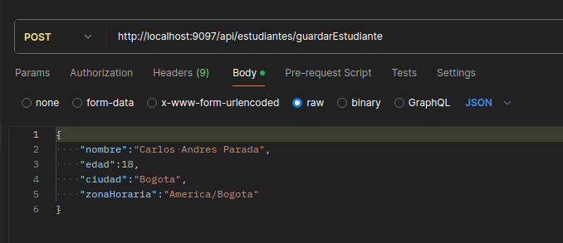

Lo que hacemos es crear el estudiante enviando los patrametros como Nombre, Edad, Ciudad y ZonaHoraria la cual de respuesta nos muestra los datos creados usando un codigo HTTP 201, metodo Post.

Request de prueba:

{

"nombre":"Carlos Andres Parada",

"edad":18,

"ciudad":"Bogota",

"zonaHoraria":"America/Bogota"

}

**Creando el examen**

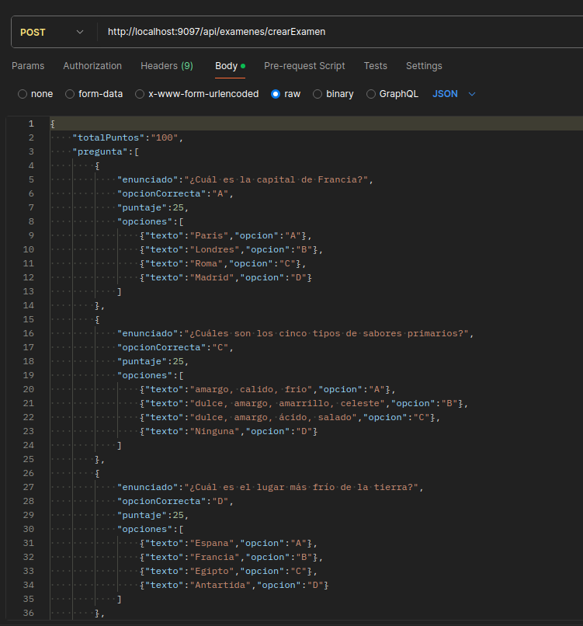

Para crear el examen se le envian los datos correspondientes como, totalPuntos, Preguntas y sus diferentes Opciones para el caso. Se uso un metodo POST y su respuesta es 201 – Created

Ahora este es el request que se utilizo:

{

"totalPuntos":"100",

"pregunta":[

{

"enunciado":"¿Cuál es la capital de Francia?",

"opcionCorrecta":"A",

"puntaje":25,

"opciones":[

{"texto":"Paris","opcion":"A"},

{"texto":"Londres","opcion":"B"},

{"texto":"Roma","opcion":"C"},

{"texto":"Madrid","opcion":"D"}

]

},

{

"enunciado":"¿Cuáles son los cinco tipos de sabores primarios?",

"opcionCorrecta":"C",

"puntaje":25,

"opciones":[

{"texto":"amargo, calido, frio","opcion":"A"},

{"texto":"dulce, amargo, amarrillo, celeste","opcion":"B"},

{"texto":"dulce, amargo, ácido, salado","opcion":"C"},

{"texto":"Ninguna","opcion":"D"}

]

},

{

"enunciado":"¿Cuál es el lugar más frío de la tierra?",

"opcionCorrecta":"D",

"puntaje":25,

"opciones":[

{"texto":"Espana","opcion":"A"},

{"texto":"Francia","opcion":"B"},

{"texto":"Egipto","opcion":"C"},

{"texto":"Antartida","opcion":"D"}

]

},

{

"enunciado":"¿Quién escribió La Odisea?",

"opcionCorrecta":"B",

"puntaje":25,

"opciones":[

{"texto":"Bart","opcion":"A"},

{"texto":"Homero","opcion":"B"},

{"texto":"Romeo","opcion":"C"},

{"texto":"Socrates","opcion":"D"}

]

}

]

}

**Asignar examen al estudiante**

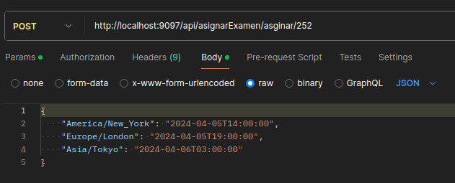

Para asignar el examen se le envia el id del examen el cual se envia en el URI de la peticion [http://localhost:9097/api/asignarExamen/asginar/**252**](http://localhost:9097/api/asignarExamen/asginar/252)y se le envia un Request el cual se le envian zonas horarias las cuales se asocian al estudiante que se encuentre en esa zona horaria a los demas no le asocia el examen este es un ejemplo

Response:

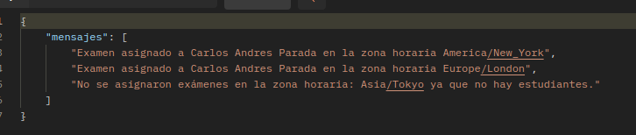

Por ultimo este es el Request de prueba:

{

"America/New_York": "2024-04-05T14:00:00",

"Europe/London": "2024-04-05T19:00:00",

"Asia/Tokyo": "2024-04-06T03:00:00"

}

La respuesta es un 200 - OK

**Capturar Respuestas y calificar examen**

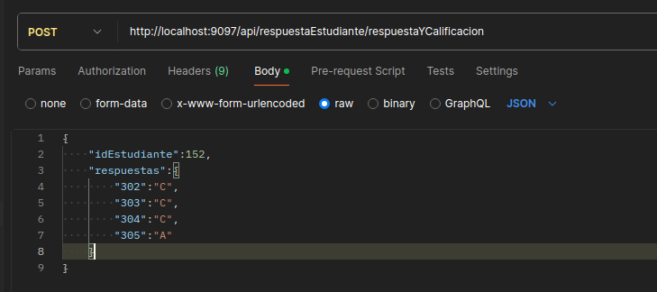

En este caso para el request se utiliza el id del estudiante y se envian las respuestas de acuerdo al id de pregunta y su respectica respuesta seleccionada.

como respuesta devuelve las preguntas, las opciones, la opcion correcta, la puntuacion total, y cuanto fue su puntaje en el examen, adjunto response

**Response:**

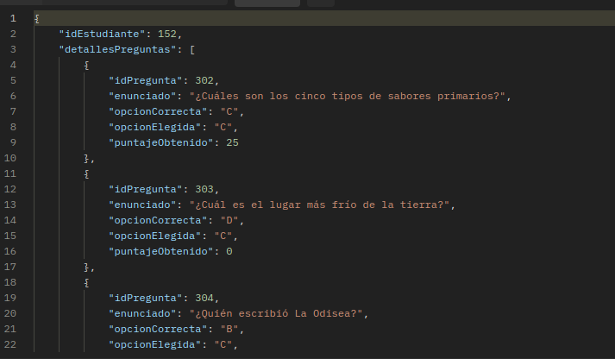

segun el Response muestra toda la informacion para ese examen cuanto fue el puntaje y pues el idEstudiante el cual hizo el examen. Esta peticion responde un 200-OK y solo necesita el request enviado en la imagen anterior

A continuacion envio el Request de prueba:

{

"idEstudiante":152,

"respuestas":{

"302":"C",

"303":"C",

"304":"C",

"305":"A"

}

}

De heste modo se pueden realizar las pruebas y el funcionamiento de la aplicacion.